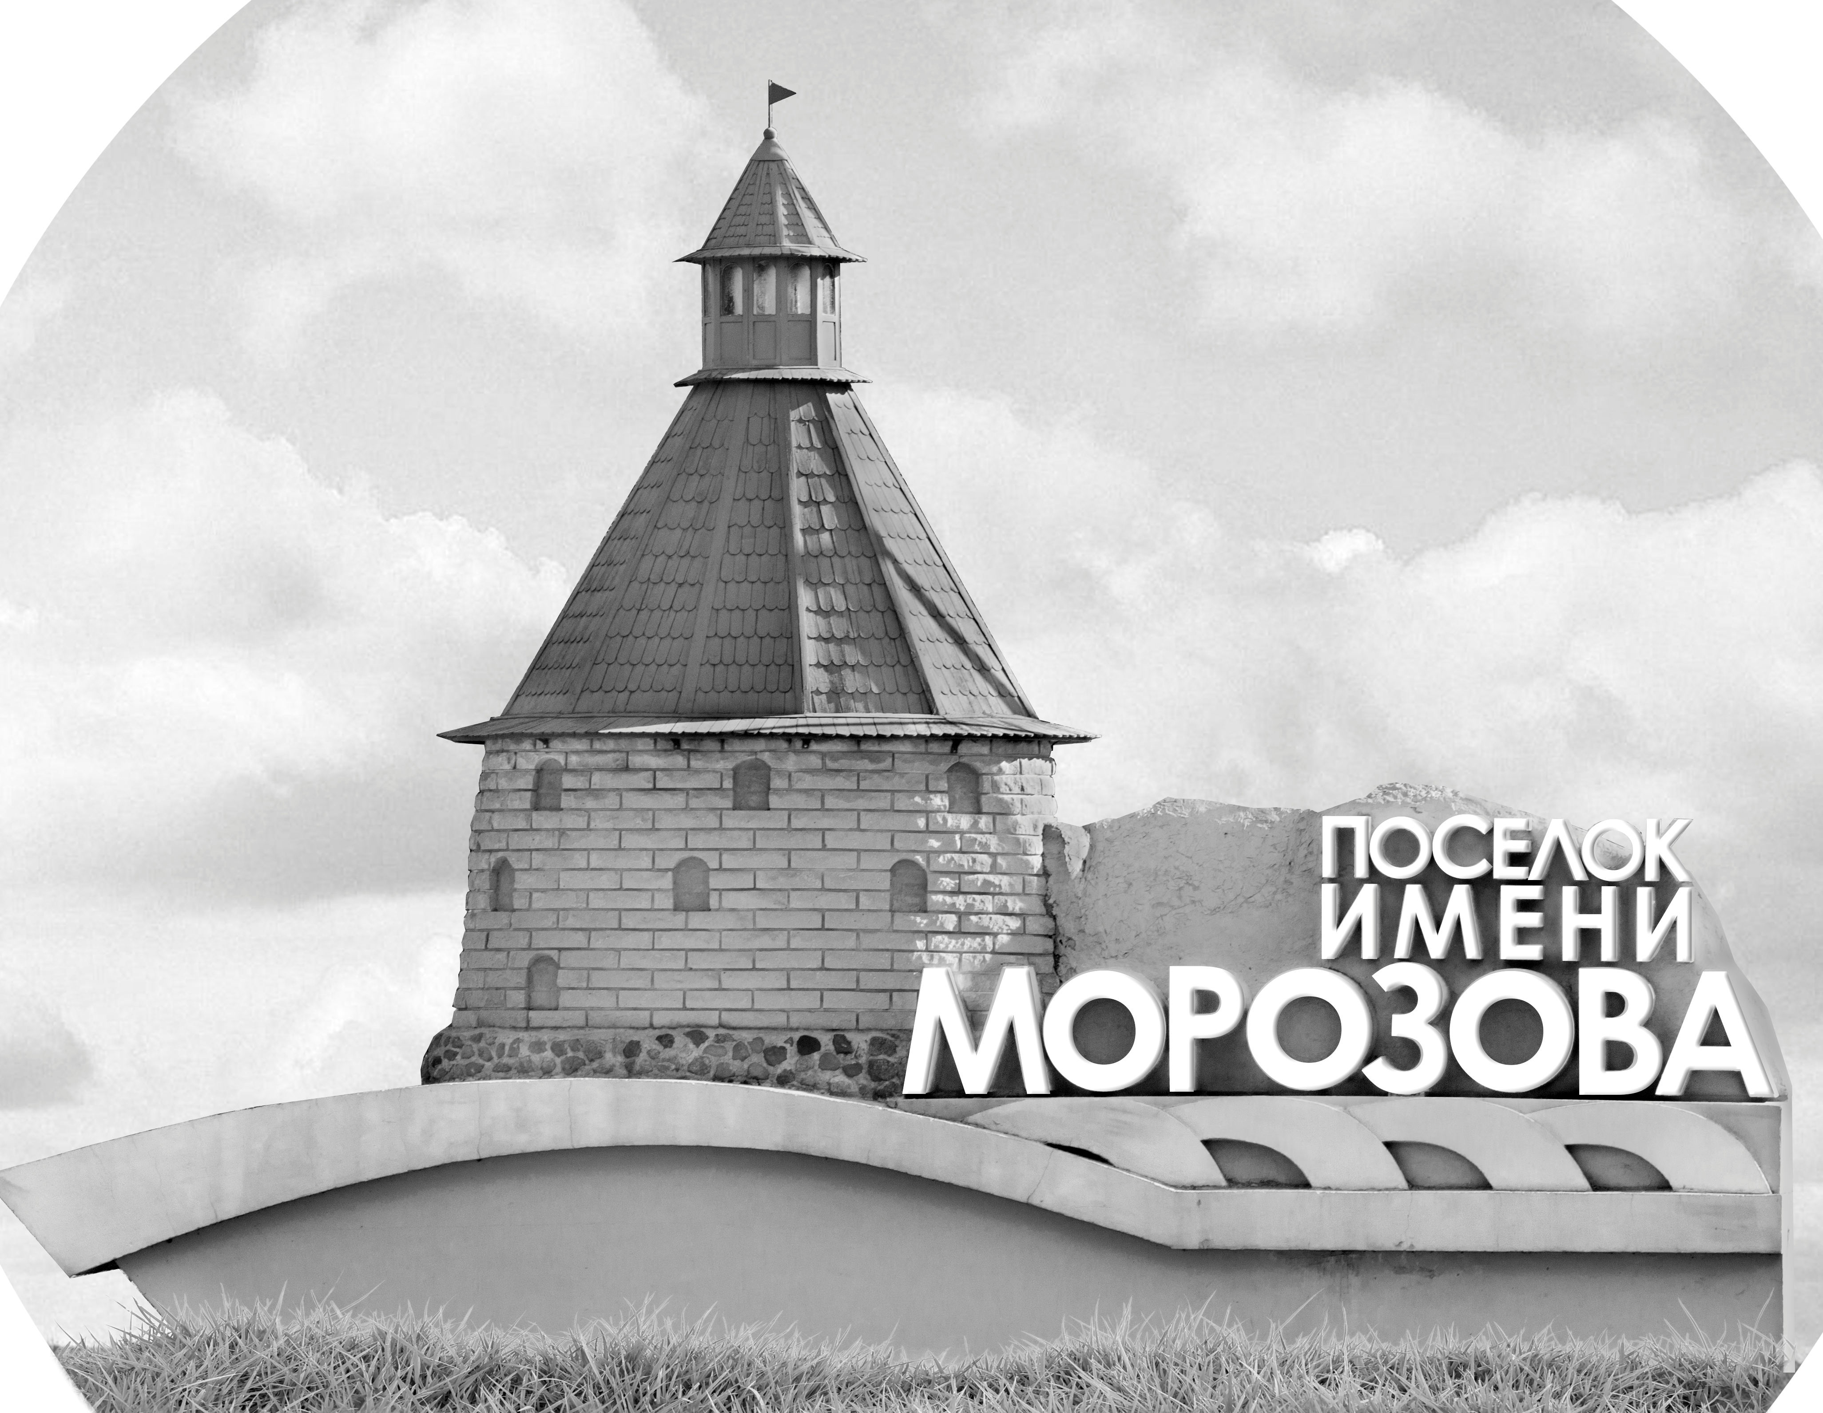 | ОФИЦИАЛЬНЫЙ ПРОТОКОЛ МАТЧА | Год рождения/Дивизион
 |  | 2006
1
Соревнование | Кубок Ладоги |  |  | Дата | 23.4.2022 | Игра № | 7
Место проведения | Ленинградская область | Арена | Хорс | Время | 8-30 | Зрители

«A» «Северная звезда» Москва |  |  |  |  |  | Взятие ворот |  |  |  |  |  |  | Удаления
№ | Фамилия Имя |  | (К/А) | Поз. | Игр. | # | Время |  | Г | А 1 | А 2 | ИС | Время |  | № | Мин | Нарушение | Начало |  | Оконч.
40 | Ефимов Леонид * |  |  | В | Да | 1 | 5 | 18 | 10 | 44 | 29 | +1 | 1 | 28 | 7 | 2 | ЗД-КЛ | 1 | 28 | 3 | 28
72 | Логвин Егор |  |  | В | Нет | 2 | 9 | 06 | 46 | 29 | 10 |  | 25 | 01 | 97 | 2 | ЗД-КЛ | 25 | 01 | 27 | 01
7 | Шаршапин Виктор |  |  | З | Да | 3 | 9 | 26 | 7 | 28 | 29 |  | 27 | 18 | 26 | 2 | ПОДН | 27 | 18 | 29 | 18
10 | Горячев Алексей |  |  | Н | Да | 4 | 12 | 44 | 89 | 25 | 42 |  | 33 | 28 | 18 | 2 | ПОДН | 33 | 28 | 35 | 28
18 | Степанников Ярослав |  |  | Н | Да | 5 | 14 | 58 | 18 | 97 | 28
19 | Разаренов Иван |  |  | З | Да | 6 | 18 | 05 | 29 | 28 | 46
25 | Мясин Илья |  |  | Н | Да | 7 | 21 | 37 | 89 | 42 | 25
26 | Луговкин Тимофей |  | А | З | Да | 8 | 23 | 00 | 46 | 10 | 29
28 | Коломойцев Михаил |  |  | Н | Да | 9 | 36 | 28 | 89 | 25 | 42
29 | Кольцов Константин |  | А | Н | Да | 10 | 39 | 43 | 28 | 18 | 97
31 | Серебряков Артём |  |  | З | Да
42 | Авдошин Степан |  |  | Н | Да
44 | Колесников Кирилл |  |  | З | Да
46 | Тамбовцев Константин |  | К | Н | Да
77 | Чженьбо Ван |  |  | Н | Да
89 | Филоненко Арсений |  |  | Н | Да
97 | Иванов Егор |  |  | Н | Да
Главный тренер |  | Смирнов Кирилл |  |  |  | Тренер |  | Еськов Алексей |  |  |  |  |  |  |  |  | подпись | ‌

«Б» «МКМ» Санкт-Петербург, Колпино |  |  |  |  |  | Взятие ворот |  |  |  |  |  |  | Удаления
№ | Фамилия Имя |  | (К/А) | Поз. | Игр. | # | Время |  | Г | А 1 | А 2 | ИС | Время |  | № | Мин | Нарушение |  | Начало |  | Оконч.
1 | Маннов Вадим |  |  | В | Нет |  |  |  |  |  |  |  | 4 | 28 | 43 | 2 | ЗД-КЛ |  | 4 | 28 | 5 | 18
3 | Лопатин Артём |  |  | В | Да |  |  |  |  |  |  |  | 9 | 55 | 18 | 2 | НП-АТ |  | 9 | 55 | 11 | 55
10 | Жмуцкий Сергей |  |  | Н | Да |  |  |  |  |  |  |  | 23 | 15 | 25 | 2 | ЗД-КЛ |  | 23 | 15 | 25 | 15
11 | Лажинов Владимир |  |  | З | Да |  |  |  |  |  |  |  | 27 | 59 | 21 | 2 | БЛОК |  | 27 | 59 | 29 | 59
14 | Абакумов Арсений * |  |  | Н | Да
16 | Сорочинский Иван |  |  | З | Да
17 | Четвергов Илья |  |  | Н | Да
18 | Друздвев Вячеслав |  |  | Н | Да
21 | Абрамов Ярослав |  |  | З | Да
24 | Малич Артём |  |  | Н | Да
25 | Марченко Дмитрий |  |  | Н | Да
26 | Кудрявцев Дмитрий |  |  | Н | Да
29 | Лемнарь Вячеслав |  |  | З | Да
39 | Панферов Никита |  |  | Н | Да
43 | Ратников Иван |  |  | З | Да
71 | Новиков Илья |  | К | З | Да
81 | Антонов Вячеслав |  |  | Н | Да
Главный тренер |  | Розин Сергей |  |  |  | Тренер |  |  |  |  |  |  |  |  |  |  | подпись | ‌

Послематчевые броски |  |  |  |  | Игра вратарей |  |  |  | По периодам |  | 1 | 2 | 3 | ОТ | ПБ | Общ. | Время игры
«А» | «Б» | Вр «А» | Вр «Б» | Счет | Время |  | «А» | «Б» | Взятие ворот | «А» | 5 | 3 | 2 |  |  | 10 | Начало | 8 | 37
 |  |  |  |  | 0 | 00 | 40 | 3 |  | «Б» | 0 | 0 | 0 |  |  | 0 | Окончание | 9 | 41
 |  |  |  |  | 45 | 00 | 40 | 3 | Штрафное время | «А» | 2 | 4 | 2 |  |  | 8 | Тайм-аут «А»
 |  |  |  |  |  |  |  |  |  | «Б» | 4 | 4 |  |  |  | 8 | Тайм-аут «Б»
 |  |  |  |  |  |  |  |  | Броски по воротам | «А»
 |  |  |  |  |  |  |  |  |  | «Б» |  |  |  |  |  |  | ‌
 |  |  |  |  |  |  |  |  | Судьи при оштрафованных игроках | ‌ |  |  |  | Судья времени игры
 |  |  |  |  |  |  |  |  |  | ‌ |  |  |  | Секретарь
 |  |  |  |  |  |  |  |  | ‌Информатор | ‌ |  |  |  | подпись  ‌

Главный судья |  | Лучшие игроки матча | «Северная звезда» | Ефимов Леонид № 40
Главный судья |  |  | «МКМ» | Абакумов Арсений № 14
подписи |  | Инспектор | ‌ | Замечания на обороте | Да | Нет

